已知債券價格與到期殖利率之計算公式$P_{\text{Bond}}=\sum_{i=1}^{\text{Nper}}{\frac{\text{Pmt}}{(1+r)^{i}}}+\frac{\text{Fv}}{(1+r)^{\text{Nper}}},r=\text{YTM},$$P_{\text{Bond}}$:債券價格，$\text{Pmt}$:每一期債劵利息收入，$\text{Fv}$:到期債劵面額收入，$\text{YTM}$:到期殖利率，$n$:到期年數。
1.已知YTM＝10％(在EXCEL是RATE)，債券面額＄100萬(在EXCEL是FV)，2年後到期，票面利率每一年8％，一年有一期，求債券價格?-965289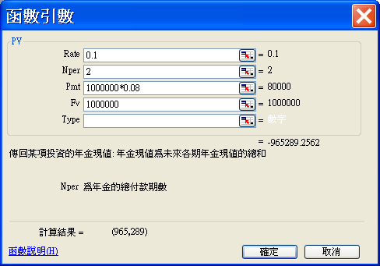
CF0=PV0(在EXCEL是PV) | CF1=$C=\left(\frac{\text{.}\text{08}}{1}\right)×\text{1000000}$:每一期債券利息收入(在EXCEL是PMT) | CF2=1080000
-965289出口袋 | =8萬  入口袋 | =108萬  入口袋
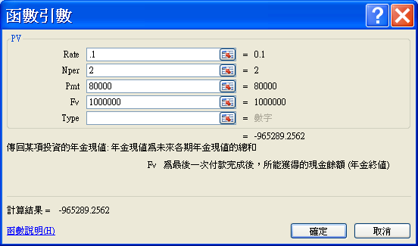
T=1到2都是入口袋 8萬是每一期債券利息
1.1已知YTM＝10％，債券面額＄100萬，10年後到期，票面利率每一年8％，一年有一期，求債券價格?
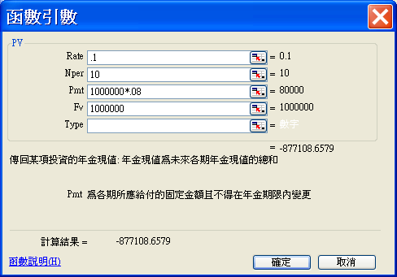
CF0 | CF1 | CF2 | CF3 | CF4 | CF5 | CF6 | CF7 | CF7 | CF8 | CF9  CF9≠CF10 | CF10=第10期債券利息加上到期領回面額
-877109  出口袋 | =8萬  入口袋 | =8萬  入口袋 | =8萬  入口袋 | =8萬  入口袋 | =8萬  入口袋 | =8萬  入口袋 | =8萬  入口袋 | =8萬  入口袋 | =8萬入口袋 | =8萬入口袋 | 108萬入口袋

T=1到10都是入口袋 8萬是每一期債券利息 CF9≠CF10

2. 已知YTM＝10％，債券面額＄100萬，2年後到期，票面利率每一年10％，一年有一期，求債券價格?-100.00
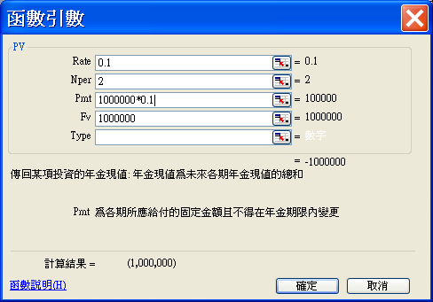

3. 已知YTM＝10％，債券面額＄100萬，2年後到期，票面利率每一年12％，一年有一期，求債券價格?1133884
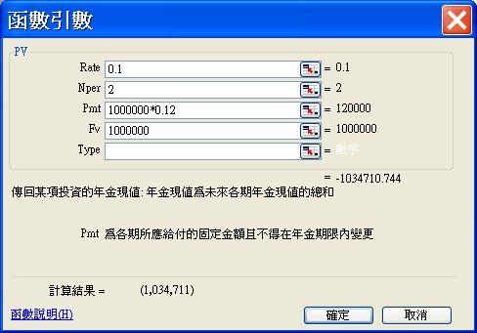
YTM＝10％(在EXCEL是RATE)，債券面額＄100萬(在EXCEL是FV)

4. 已知債券售價＄100萬，每一年票面利率10％，2年後到期，面額＄100萬，求到期殖利率?
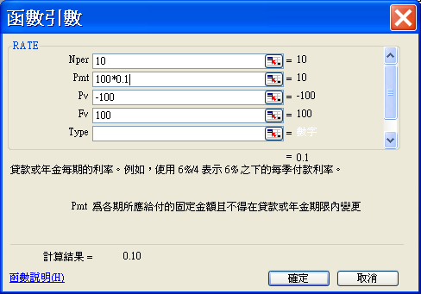

1.
已知債券售價＄100萬，每一年票面利率8％，10年後到期，面額＄100萬，求到期殖利率? 8% 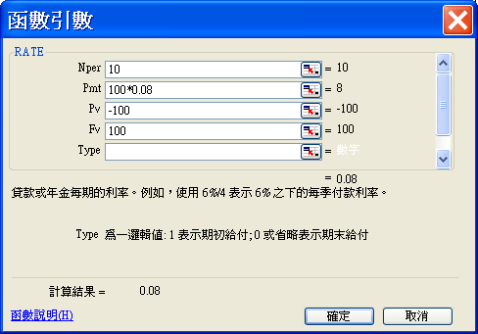

2.
已知債券售價＄110萬，每一年票面利率8％，10年後到期，面額＄100萬，求到期殖利率? 6.6%
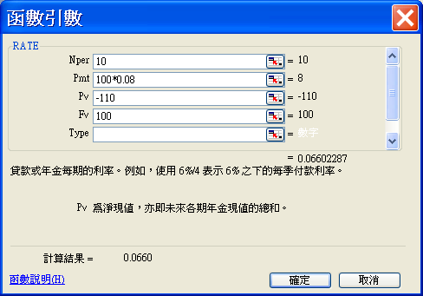

3.
已知債券售價＄90萬，每一年票面利率8％，10年後到期，面額＄100萬，求到期殖利率? 9.6% 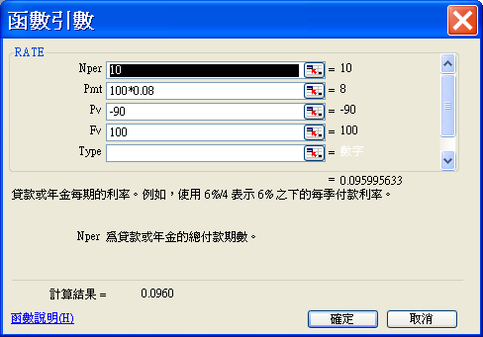

所給答案皆不是

